# 2001年全国普通高等学校招生统一考试（上海卷）物理卷

考生注意：

1．答卷前，考生分必将姓名、高考座位号、校验码等填写清楚。

2．本试卷共8页，23题，满分150分．考试时间120分钟。请考生用钢笔或圆珠笔将答案直接写在试卷上。

3．第19、20、21、22、23题要求写出必要的文字说明、方程式和重要的演算步骤。只写出最后答案，而未写出主要演算过程的，不能得分。有数字计算的问题，答案中必须明确写出数值和单位。

## 一．（40分）选择题，本大题共8小题，每小题5分，每小题给出的四个答案中，至少有一个是正确的，把正确答案全选出来，并将正确答案前面的字母填写在题后的方括号内，每小题全选对的得5分；选对但不全，得部分分；有选错或不答的，得0分。填写在方括号外的字母，不作为选出的答案。

1. 跳伞运动员在刚跳离飞机、其降落伞尚未打开的一段时间内，下列说法中正确的是（ ）

（A）空气阻力做正功 （B）重力势能增加

（C）动能增加 （D）空气阻力做负功

1. 卢瑟福原子核式结构理论的主要内容有（ ）

（A）原子的中心有个核，叫做原子核

（B）原子的正电荷均匀分布在整个原子中

（C）原子的全部正电荷和几乎全部质量都集中在原子核里

（D）带负电的电子在核外绕着核旋转

1. A、B两点各放有电量为＋*Q*和＋2*Q*的点电荷，A、B、C、D四点在同一直线上，且AC = CD = DB。将一正电荷从C点沿直线移到D点，则（ ）

（A）电场力一直做正功

+*Q*

+2*Q*

A

B

C

D

（B）电场力先做正功再做负功

（C）电场力一直做负功

（D）电场力先做负功再做正功

1. 组成星球的物质是靠引力吸引在一起的，这样的星球有一个最大的自转速率，如果超过了该速率，星球的万有引力将不足以维持其赤道附近的物体做圆周运动。由此能得到半径为*R*、密度为*ρ*、质量为*M*且均匀分布的星球的最小自转周期*T*。下列表达式中正确的是（ ）

（A）*T* = 2*π* （B）*T* = 2*π*

（C）*T* = （D）*T* =

1. 如图所示，有两根和竖直方向成*α*角的光滑平行的金属轨道，上端接有可变电阻*R*，下端足够长，空间有垂直于轨道平面的匀强磁场，磁感强度为*B*。一根质量为*m*的金属杆从轨道上由静止滑下。经过足够长的时间后，金属杆的速度会趋近于一个最大速度*v*max，则（ ）

P

*R*

*B*

*α*

（A）如果*B*增大，*v*max将变大

（B）如果*α*变小，*v*max将变大

（C）如果*R*变大，*v*max将变大

（D）如果*m*变小，*v*max将变大

1. 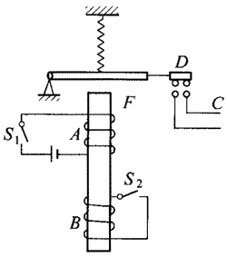如图所示是一种延时开关，当S1闭合时，电磁铁F将衔铁D吸下，C线路接通。当S1断开时，由于电磁感应作用，D将延迟一段时间才被释放。则（ ）

（A）由于A线圈的电磁感应作用，才产生延时释放D的作用

（B）由于B线圈的电磁感应作用，才产生延时释放D的作用

（C）如果断开B线圈的电键S2，无延时作用

（D）如果断开B线圈的电键S2，延时将变长

S

A

L1

L2

*R*2

*R*3

*R*4

*R*1

*E*

1. 如图所示的电路中，闭合电键，灯L1、L2正常发光，由于电路出现故障，突然发现灯L1变亮，灯L2变暗，电流表的读数变小，根据分析，发生的故障可能是（ ）

（A）*R*1断路 （B）*R*2断路

（C）*R*3短路 （D）*R*4短路

1. 一升降机在箱底装有若干个弹簧，设在某次事故中，升降机吊索在空中断裂，忽略摩擦力，则升降机在从弹簧下端触地后直到最低点的一段运动过程中，（ ）

（A）升降机的速度不断减小

（B）升降机的加速度不断变大

（C）先是弹力做的负功小于重力做的正功，然后是弹力做的负功大于重力做的正功

（D）到最低点时，升降机加速度的值一定大于重力加速度的值。

## 二．（20分）填空题，本大题共5小题，每小题4分，答案写在题中横线上的空白处，不要求写出演算过程。

1. 请将右面三位科学家的姓名按历史年代先后顺序排列：_______、________、________。

任选其中二位科学家，简要写出他们在物理学上的主要贡献各一项：_______________________，_______________________。

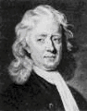  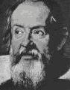

牛顿 爱因斯坦 伽利略

1. 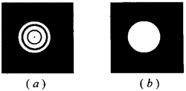A、B两幅图是由单色光分别射到圆孔而形成的图象，其中图A是光的________（填干涉或衍射）图象。由此可以判断出图A所对应的圆孔的孔径______（填大于或小于）图B所对应的圆孔的孔径。
2. 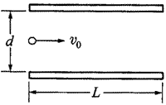一束质量为*m*、电量为*q*的带电粒子以平行于两极板的速度*v*0进入匀强电场，如图所示，如果两极板间电压为*U*，两极板间的距离为*d*，板长为*L*，设粒子束不会击中极板，则粒子从进入电场到飞出极板时电势能的变化量为______（粒子的重力忽略不计）
3. 如图所示，有四列简谐波同时沿*x*轴正方向传播，波速分别是*v*、2*v*、3*v*和4*v*，a、b是*x*轴上所给定的两点，且ab = *l*。在*t*时刻a、b两点间四列波的波形分别如图所示，则由该时刻起a点出现波峰的先后顺序依次是图________；频率由高到低的先后顺序依次是图___________。

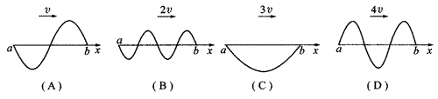

1. 图（a）是在高速公路上用超声波测速仪测量车速的示意图，测速仪发出并接收超声波冲信号，根据发出和接收到的信号间的时间差，测出被测物体的速度。图（b）中p1、p2是测速仪发出的超声波信号，n1、n2是p1、p2由汽车反射回来的信号。设测速仪匀速扫描，p1、p2之间的时间间隔Δ*t* = 1.0 s，超声波在空气中传播的速度是*v* = 340 m/s，若汽车是匀速行驶的，则根据图B可知，汽车在接收到p1、p2两个信号之间的时间内前进的距离是________，汽车的速度是_______m/s。

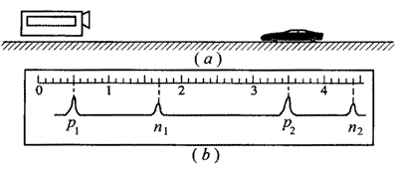

## 三．（30分）实验题，本大题共5小题。第14、15小题是选择题，每小题5分，第16小题6分，第17、18小题各7分

1. 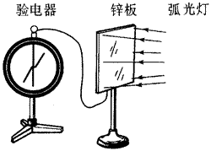（5分）光电效应实验的装置如图所示，则下面说法中正确的是（ ）

（A）用紫外光照射锌板，验电器指针会发生偏转

（B）用红色光照射锌板，验电器指针会发生偏转

（C）锌板带的是负电荷

（D）使验电器指针发生偏转的是正电荷

1. （5分）某同学用同一个注射器做了两次验证波意耳定律的实验，操作完全正确。根据实验数据却在*p*-*V*图上画出了两条不同双曲线。造成这种情况的可能原因是（ ）

*p*

*V*

*O*

（A）两次实验中空气质量不同

（B）两次实验中温度不同

（C）两次实验中保持空气质量、温度相同，但所取的气体压的数据不同

（D）两次实验中保持空气质量、温度相同，但所取的气体体的数据不同

1. （6分）要求测量由2节干电池串联而成的电池组的电动势*ε*和内阻*r*（约几欧），提供下列器材：电压表V（量程3 V，内阻1 kΩ）、电压表V2（量程15V，内阻2 kΩ）、电阻箱（0～9999 Ω）、电键、导线若干。

S

*R*

V

*ε*，*r*

某同学用量程为15 V的电压表连接成如图所示的电路，实验步骤如下：

（1）合上电键S，将电阻箱*R*阻值调到*R*1 = 10 Ω，读得电压表的读数为*U*1。

（2）将电阻箱*R*阻值调到*R*2 = 20Ω，读得电压表的读数为*U*2。

由方程组*U*1 = *ε*－*r*、*U*2 = *ε*－*R*，解出*ε*、*r*。为了减少实验误差，上述实验在选择器材和实验步骤中，应做哪些改进？

________________________________________________________________。

1. （7分）
2. 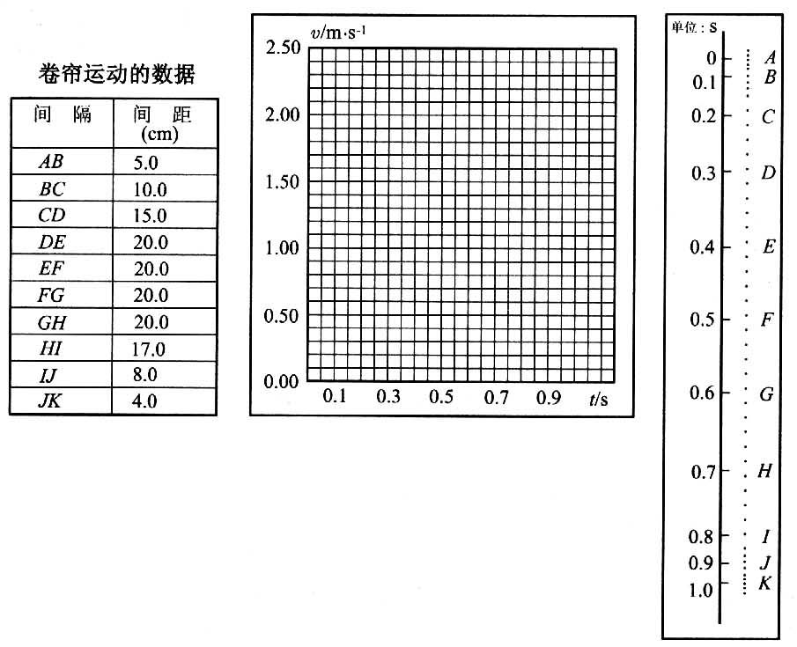利用打点计时器研究一个约1.4 m高的商店卷帘窗的运动。将纸带粘在卷帘底部，纸带通过打点计时器随帘在竖直面内向上运动。打印后的纸带如下图所示，数据如表格所示。纸带中AB、BC、CD……每两点之间的时间间隔为0.10 s，根据各间距的长度，可计算出卷帘窗在各间距内的平均速度*v*平均。可以将*v*平均近似地作为该间距中间时刻的即时速度*v*。

（1）请根据所提供的纸带和数据，绘出卷帘窗运动的*v*-*t*图像。

|  |  |
| --- | --- |
| 卷帘运动的数据 | |
| 间隔 | 间距（cm） |
| AB | 5.0 |
| BC | 10.0 |
| CD | 15.0 |
| DE | 20.0 |
| EF | 20.0 |
| FG | 20.0 |
| GH | 20.0 |
| HI | 17.0 |
| IJ | 8.0 |
| JK | 4.0 |

（2）AD段的加速度为______m/s2，AK段的平均速度为______m/s。

1. （7分）某学生为了测量一物体的质量，找到一个力电转换器，该转换器的输出电压正比于受压面的压力（比例系数为 *k*），如图所示。测量时先调节输入端的电压。使转换器空载时的输出电压为 0；而后在其受压面上放一物体，即可测得与物体的质量成正比的输出电压 *U*。现有下列器材：力电转换器、质量为 *m*0 的砝码、电压表、滑动变阻器、干电池各一个、电键及导线若干、待测物体（可置于力电转换器的受压面上）。请完成对该物体质量的测量。

受压面

输出

输入

+

+

力电转换器

－

－

（1）设计一个电路，要求力电转换器的输入电压可调，并且使电压的调节范围尽可能大，在方框中画出完整的测量电路图。

（2）简要说明测量步骤，求出比例系数 *k*，并测出待测物体的质量 *m*。

（3）请设想实验中可能会出现的一个问题。

## 四．（60分）计算题

1. （10分）1791年，米被定义为：在经过巴黎的子午线上，取从赤道到北极长度的一千万分之一。

（1）请由此估算地求的半径*R*。（答案保留二位有效数字）

（2）太阳与地球的距离为1.5×1011 m，太阳光以平行光束入射到地面。地球表面2/3的面积被水面所覆盖，太阳在一年中辐射到地球表面水面部分的总能量*W*约为1.87×1024 J。设水面对太阳辐射的平均反射率为7％，而且将吸收到的35％能量重新辐射出去。太阳辐射可将水面的水蒸发（设在常温、常压下蒸发1 kg水需要2.2×106 J的能量），而后凝结成雨滴降落到地面。

（a）估算整个地球表面的年平均降雨量（以毫米表示，球面积为4π*R*2）。

（b）太阳辐射到地球的能量中只有约50％到达地面，*W*只是其中的一部分。太阳辐射到地球的能量没能全部到达地面，这是为什么？请说明二个理由。

1. 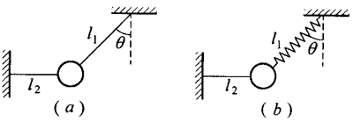（10分）如图A所示，一质量为*m*的物体系于长度分别为*l*1、*l*2的两根细线上，*l*1的一端悬挂在天花板上，与竖直方向夹角为*θ*，*l*2水平拉直，物体处于平衡状态。现将*l*2线剪断，求剪断瞬时物体的加速度。

（l）下面是某同学对该题的一种解法：

解：设*l*1线上拉力为*T*1，*l*2线上拉力为*T*2，重力为*mg*，物体在三力作用下保持平衡

*T*1cos*θ* = *mg*，*T*1sin*θ* = *T*2，*T*2 = *mg*tg*θ*

剪断线的瞬间，*T*2突然消失，物体即在*T*2反方向获得加速度。因为*mg*tg*θ* = *ma*，所以加速度*a* = *g*tg*θ*，方向在*T*2反方向。

你认为这个结果正确吗？请对该解法作出评价并说明理由。

（2）若将图A中的细线*l*1改为长度相同、质量不计的轻弹簧，如图B所示，其他条件不变，求解的步骤和结果与（1）完全相同，即*a* = *g*tg*θ*，你认为这个结果正确吗？请说明理由。

1. 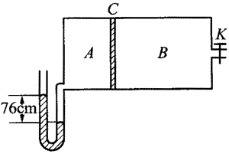（12分）如图所示，一定量气体放在体积为*V*0的容器中，室温为*T*0 = 300 K有一光滑导热活塞C（不占体积）将容器分成A、B两室，B室的体积是A室的两倍，A室容器上连接有一U形管（U形管内气体的体积忽略不计），两边水银柱高度差为76 cm，右室容器中连接有一阀门K，可与大气相通。（外界大气压等于76 cmHg）求：

（1）将阀门K打开后，A室的体积变成多少？

（2）打开阀门K后将容器内的气体从300 K分别加热到400 K和540 K，U形管内两边水银面的高度差各为多少？

B

A

C

K

76cm

1. （8分）半径为 *a* 的圆形区域内有均匀磁场，磁感强度为 *B* = 0.2 T，磁场方向垂直纸面向里，半径为 *b* 的金属圆环与磁场同心地放置，磁场与环面垂直，其中 *a* = 0.4 m，*b* = 0.6 m，金属环上分别接有灯 L1、L2，两灯的电阻均为 *R*0 = 2 Ω，一金属棒 MN 与金属环接触良好，棒与环的电阻均忽略不计

M

O

Oʹ

N

L1

L2

*a*

*b*

（1）若棒以 *v*0 = 5 m/s 的速率在环上向右匀速滑动，求棒滑过圆环直径 OO′ 的瞬时（如图所示） MN 中的电动势和流过灯 L1 的电流。

（2）撤去中间的金属棒 MN 将右面的半圆环 OL2O′ 以 OO′ 为轴向上翻转 90°，若此时磁场随时间均匀变化，其变化率为 = （T/s），求 L1 的功率。

1. （18分）如图所示，光滑斜面的底端a与一块质量均匀、水平放置的平极光滑相接，平板长为2*L*，*L* = 1 m，其中心C固定在高为*R*的竖直支架上，*R* = 1 m，支架的下端与垂直于纸面的固定转轴O连接，因此平板可绕转轴O沿顺时针方向翻转．问：

A

C

O

a

*L*

*R*

*h*0

（1）在外面上离平板高度为*h*0处放置一滑块A，使其由静止滑下，滑块与平板间的动摩擦因数*μ* = 0.2，为使平板不翻转，*h*0最大为多少？

（2）如果斜面上的滑块离平板的高度为*h*1 = 0.45 m，并在*h*1处先后由静止释放两块质量相同的滑块A、B，时间间隔为Δ*t* = 0.2 s，则B滑块滑上平板后多少时间，平板恰好翻转。（重力加速度*g*取10 m/s2）参考答案与评分标准

说明：

（1）定出评分标准是为了尽可能在统一的标准下评定成绩。试题的参考答案是用来说明评分标准的，考生按其他方法或步骤解答，正确的，同样得分；有错的，根据错误的性质，参照评分标准中相应的规定评分。

（2）第一、二、三题只要求写出答案，不要求写出演算过程。

（3）第19、20、21、22、23题只有最后答案而无演算过程的，不给分。解答中单纯列出与解答无关的文字公式，或虽列出公式，但文字符号与题中所给定的不同，不给分。

（4）需作数字计算的问题，对答案的有效数字不作严格要求。一般按试题要求或按试题情况取二位或三位有效数字即可。

## 一．选择题

1．CD 2．ACD 3．B 4．AD

5．BC 6．BC 7．A 8．CD

评分标准：全题40分，每小题5分，全选对的得5分，选对但不全的得2分，有选错或全部不选的得0分。

## 二．填空题

9．伽利略，牛顿，爱因斯坦。

伽利略：望远镜的早期发明，将实验方法引进物理学等；

牛顿：发现运动定律，万有引力定律等；

爱因斯坦：光电效应，相对论等。

10．衍射，小于 11．

12．BDCA，DBCA 13．17，17.9

评分标准：全题20分，每小题4分。第9小题排序正确得2分，分别写出两位科学家的贡献各得1分。第10、 11、12、13小题每空格2分。

## 三．实验题

14．AD

15．AB

16．应选用量程为3V的电压表。

改变电阻箱阻值R，读取若干个U的值，由I = U/R计算出电流的值，然后作出U－I图线，得到ε、r。

17．（l）如图所示，

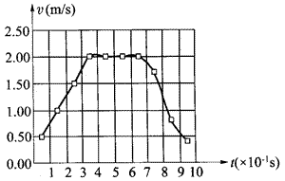

（2）*a*AD = 5 m/s2，vAK = 1.39m/s

18．（1）设计的电路图如图所示。

受压面

输出

输入

+

+

力电转换器

－

－

V

*R*

P

（2）测量步骤与结果：

①调节滑动变阻器，使转换器的输出电压为零；

②将砝码放在转换器上，记下输出电压 *U*0；

③将待测物放在转换器上，记下输出电压 *U*1；

由 *U*0 = *km*0*g*，得 *k* =

测得 *U* = *kmg*，所以 *m* = *m*0。

（3）①因电源电压不够而输出电压调不到零；

②待测物体质量超出转换器量程。

评分标准：全题30分。14、15小题每小题5分，全选对得5分，选对但不全得2分，有选错的得0分。

16小题第1空格得2分，第2空相得4分。17小题（1）正确画出v－t图，得3分，后面四点（H用K）连成直线不扣分；（2）每空格各得2分。18小题（1）正确设计出电路图得2分；（2）正确写出测量步骤得2分，只写出部分步骤得1分；写出两个测量方程并得出结果得2分；（3）提出与本题有关的问题得1分．

## 四．计算题

19．解：（1）2πR×1/4 = 1.00×107

*R* = 6.37×106 m ①

（2）（a）设太阳在一年中辐射到地球水面部分的总能量为W，W = 1.87×1024J

凝结成雨滴年降落到地面水的总质量为m

m = W×0.93×0.65/（2.2×106） = 5.14×1017 kg ②

使地球表面覆盖一层水的厚度为h

h = m/ρs地球

h = 1.01×103mm ③

整个地球表面年平均降雨量约为1.0×103 mm

（b）大气层的吸收，大气层的散射或反射，云层遮挡等。

评分标准：全题10分。第（1）小题3分，第（2）小题7分。其中（1）得出①给 3分，写出R = 6.4×106 m，同样给分。

（2）（a）得出②给2分，得出③给2分。

（b）写出1个原因，得1分；2个或2个以上正确的原因，得3分；如果写出其它合理的原因，也同样给分。

解：（1）不正确，因为当*l*2被剪断的瞬间，*l*1上的张力T1即刻发生了变化，所以T1与重力mg的合力就不再等于mgtgθ，所以加速度a≠gtgθ。

（2）因为T1 = kx，当*l*2被剪断的瞬间，弹簧的形变量x未及发生明显的改变，而k又比较小，所以T1也未及发生明显的改变。解（1）中代替弹簧的是一根细线*l*1，因为一般细线受力后形变极小，我们可以认为细线相当一根劲度系数k→∞的弹簧，当*l*2被剪断瞬间，细线的形变量x虽未及明显变化，但只要有极其微小的变化，因为k→∞，所以根据T1 = kx，T1也会发生明显的变化，在此瞬间T1张力从mg/cosθ改变为mgcosθ，小球受到的合力变为mgsinθ，所以小球的加速度a = gsinθ。

21．解：（1）开始时，pA0 = 2大气压，VA0 = V0/3

打开阀门，A室气体等温变化，pA = l大气压，体积VA

pA0VA0 = pAVA ①

*V*A =  = *V*0 ②

（2）从T0 = 300K升到T，体积为V0，压强为PA，等压过程

 ③

T1 = 400K＜450K，pA1 = pA = p0，水银柱的高度差为0

从T = 450K升高到T2 = 540K等容过程，

 ④

 = 1.2大气压 ⑤

*T*2 = 540K时，水银高度差为15.2cm

评分标准：全题12分．第（1）小题4分，第（2）小题8分。其中

（1）得出①、②各得2分。

（2）得出③式，得3分；结果正确，得三分。

得出④、⑤式，各得1分；结果正确，得2分。

22．解：（1）ε1 = B2av = 0.2×0.8×5 = 0.8V

I1 = ε1/R = 0.8/2 = 0.4A

（2）ε2 = ΔФ/Δt = 0.5×πa2×ΔB/Δt = 0.32V

P1 = （ε2/2)2/R = 1.28×102W

评分标准：全题13分。第（1）小题6分，第（2）小题7分。其中（1）正确得出①式得3分，得出②式得3分；

（2）得出③式4分，得出④式得3分。

23．解：（1）设A滑到a处的速度为v0 =  ①

f = μN，N = mg，f = ma，

a = μg ②

滑到板上离a点的最大距离为v02 = 2μgs0，

s0 = 2gh0/2μg = h0/μ ③

A在板上不翻转应满足条件：摩擦力矩小于正压力力矩，即M摩擦≤M压力

μmgR≤mg（L－s0） ④

h0≤μ（L－Ur） = 0.2（1－0.2） = 0.16 m ⑤

（2）当h = 0.45m，vA =  =  = 3m/s

vA = vB = 3m/s ⑥

设B在平板上运动直到平板翻转的时刻为t，取Δt = 0.2s

sA = vA（t＋Δt）－μg（t＋Δt）2/2 ⑦

sB = vBt－μgt2/2 ⑦

两物体在平板上恰好保持平板不翻转的条件是

2μmgR = mg（L－sA）＋mg（L－sB） ⑧

由⑦＋⑦’式等于⑧式，得t = 0.2s

评分标准：全题15分。第（1）小题7分，第（2）小题8分。其中

（1）得出①、②、③各得1分，判断M摩擦≤M压力正确得2分，④、⑤式各得1分。

（2）得出⑤式得1分，①式得1分，写出③式得3分，最后结果正确得3分。